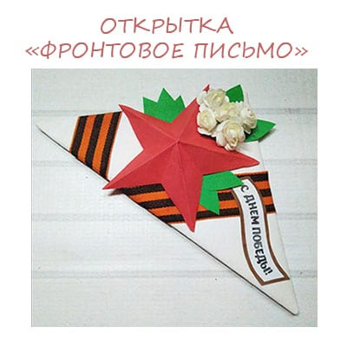
Поздравить всех родных и близких с Днём Победы, поможет открытка «Фронтовой треугольник».
Для ее изготовления нам понадобятся:
- георгиевская ленточка;
- красная, зеленая и коричневая цветная бумага;
- белые бумажные листы;
- веточка искусственных цветов;
- готовая поздравительная надпись («С Днем Победы!»);
клей;
- простой карандаш и стандартный набор инструментов: ножницы, линейка.

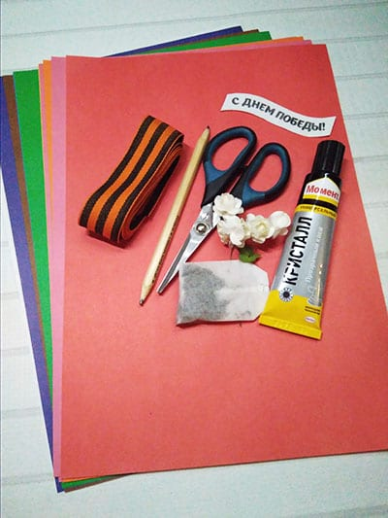

Часть 1. — «Треугольная основа открытки»
Мы придадим открытке большей натуральности при помощи слабо заваренного пакетика чая. Если в заварку окунуть белый листок, он будет выглядеть так, как выглядят бумаги, на которых сохранились послания военных лет.

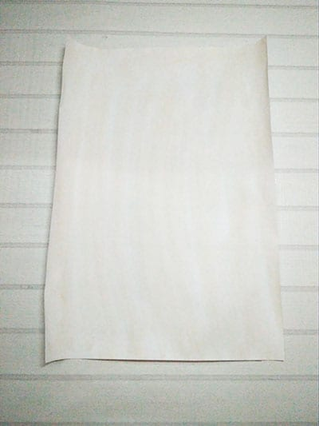
Придаем листку бумаги эффект старины

После того, как бумага подсохнет, мы разгладим ее утюгом.
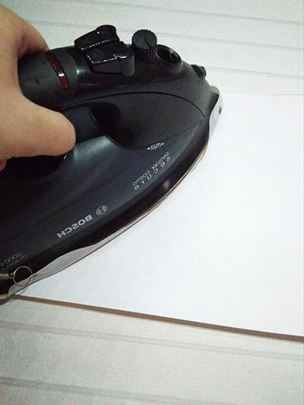
Гладим лист утюгом
Теперь, когда лист стал ровным, с ним будет гораздо удобнее работать.
Лист стал ровным
Первая часть работы, в ходе которой получается открытка «Фронтовой треугольник» к 9 мая – мастер-класса по складыванию солдатского письма. Начинается он просто: верхний уголок листа подгибаем вниз так, чтобы верхний его край лег вдоль одной из боковых сторон.
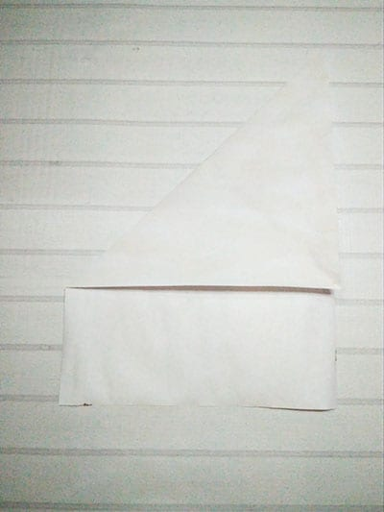
Подгибаем верхний уголок
Затем подгибаем вниз противоположный уголок. У нас должен получиться равнобедренный треугольник.
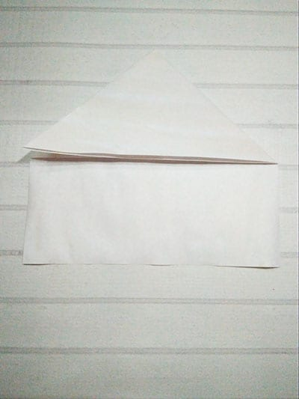
Подгибаем второй уголок
К основанию этого треугольника подгибаем нижние уголки.
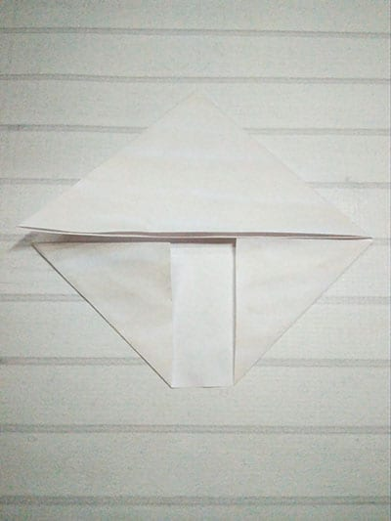
Подгибаем нижние уголки
Остается только ввести нижний конец между слоями верхней, треугольной части открытки, и «письмо» готово.
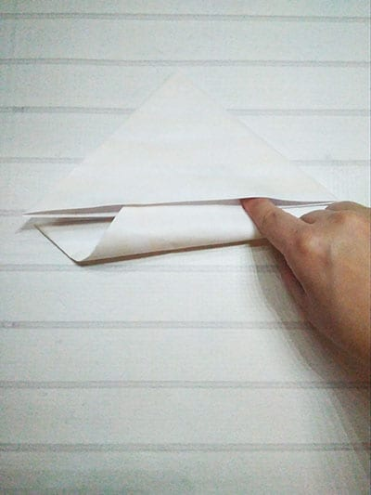
Подводим край между слоями
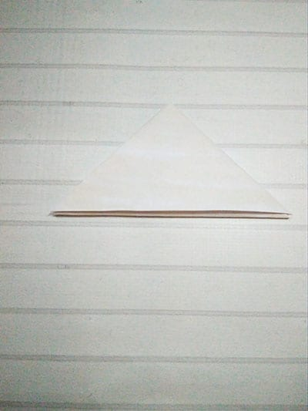
Бумажная основа открытки «фронтовое письмо»

Часть 2 — «Пятиконечная звезда оригами»
Теперь приступим к второй части работы – созданию пятиконечной звезды, которой будет украшена наша открытка «Фронтовой треугольник» к 9 мая; шаблон звезды найти не составит труда, но мы сделаем звездочку в технике оригами.

Возьмем красный двусторонний бумажный квадрат.

Красный квадрат
Согнем его пополам и разрежем на два равных широких прямоугольника.
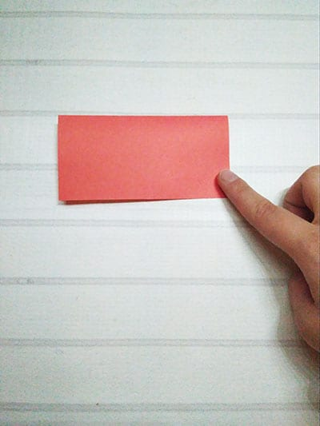
Отрезаем прямоугольник
Возьмем один из них, сложим пополам.
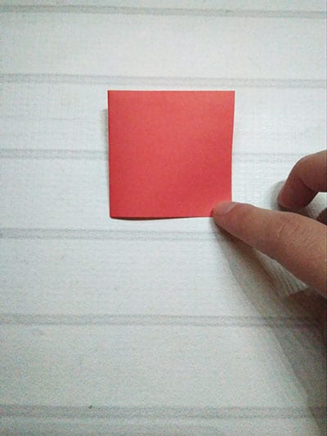
Сложим пополам
Развернем. Должен быть хорошо виден сгиб.
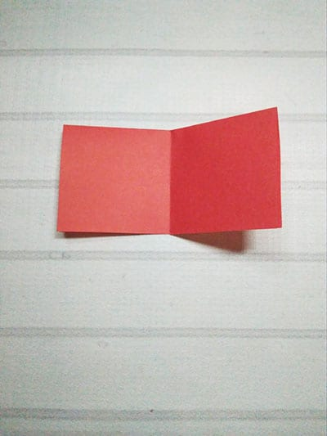
Развернем

Подведем к этому сгибу верхний уголок одной из половинок прямоугольника.
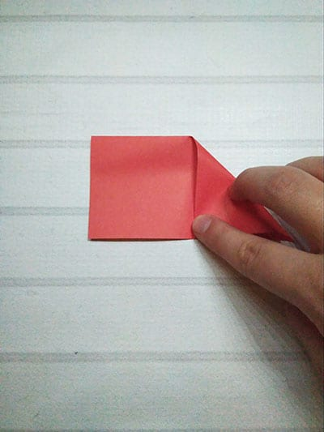
Загибаем верхний уголок
Развернём.
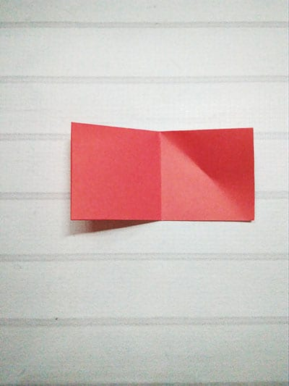
Разворачиваем

Точно также подогнем нижний уголок.
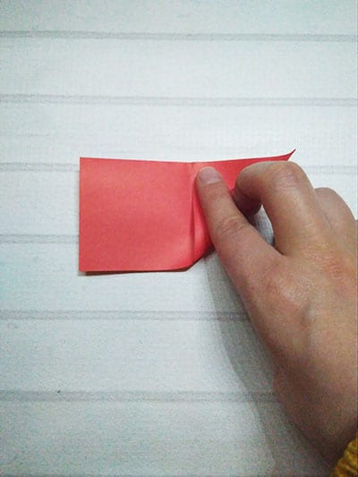
Подгибаем нижний угол
Теперь получились две линии сгиба, которые пересекаются в одной точке.
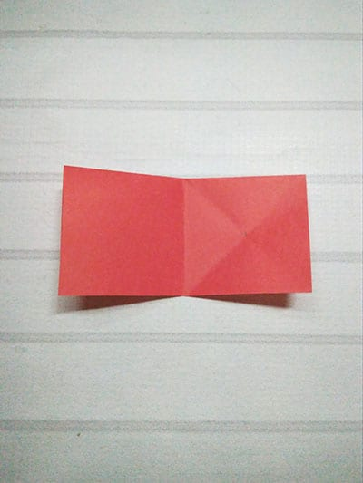
Линии сгиба на квадратике

Подведем к этой точке верхний уголок ранее не использовавшейся половинки.
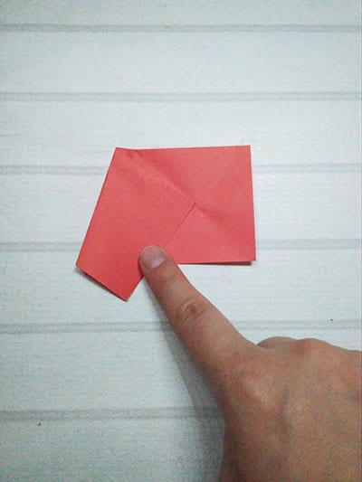
Подводим верхний уголок
Затем направим этот уголок в противоположную сторону, хорошо продавим по сгибу, чтобы зафиксировать бумагу в таком положении.
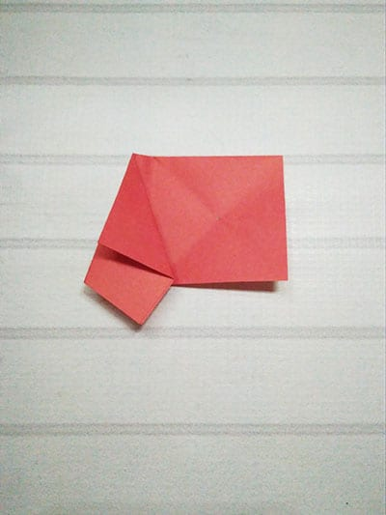
Отгибаем уголок
Подогнем вниз верхний уголок правой половинки листа.
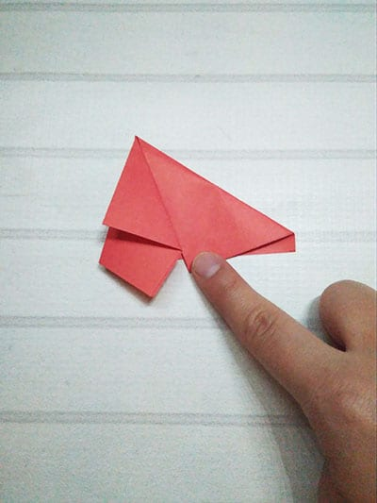
Подгибаем правую половинку
И сложим нашу конструкцию вдвое.
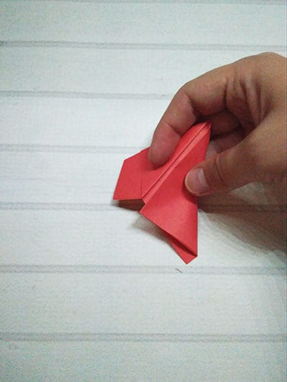
Складываем заготовку
Перевернем.
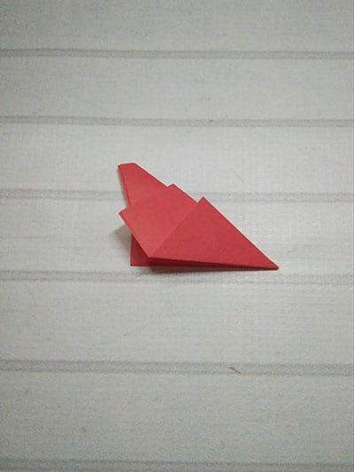
Переворачиваем
И подогнем вниз уголок треугольника, находящегося у самого кончика конструкции.
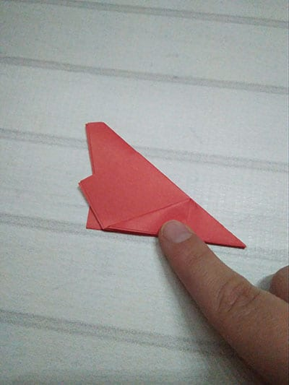
Подгибаем уголок
Вернем этот уголок в первоначальное положение, а линию сгиба обведем карандашом. Нарисуем на ней небольшую прямоугольную выемку.
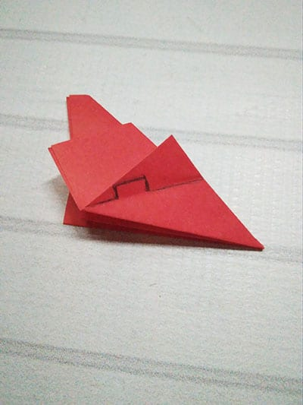
Обводим линию сгиба
Обрежем лишнюю бумагу, следуя по карандашному контуру.
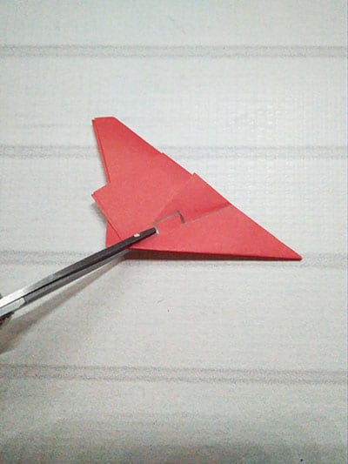
Обрезаем лишнюю бумагу
У нас получается один элемент звездочки.

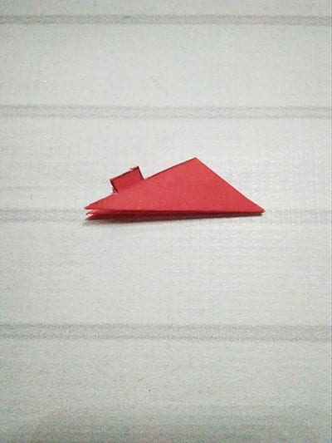
Элемент звездочки
Но если его развернуть, то получится целая звезда с креплениями на каждом луче.

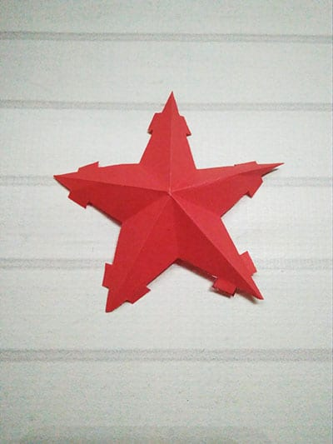
Звезда с креплениями
Загибаем крепления внутрь.
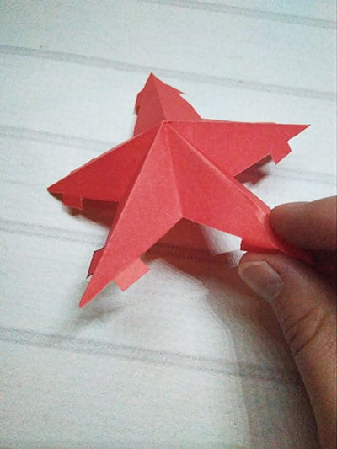
Загибаем крепления
И звездочка приобретает аккуратный вид.
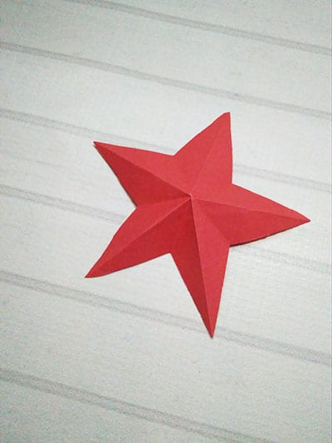
Звездочка из бумаги
При этом она получается объемной, а крепления на внутренней стороне позволят ее приклеить, сохраняя объем.
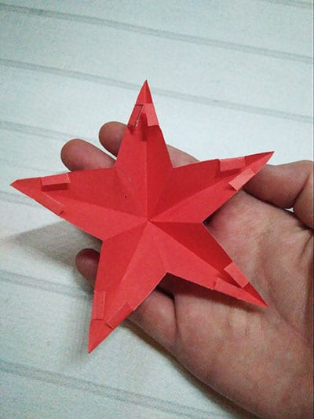
Крепления внутри заготовки

Часть 3 — «Итоговое оформление и декорирование»
Возвращаемся к нашей открытке. Оборачиваем ее георгиевской ленточкой.
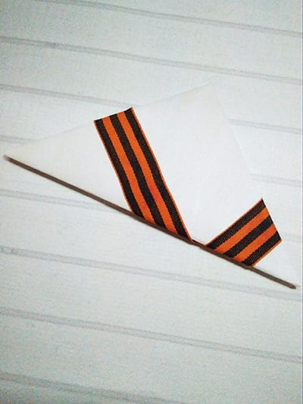
Оборачиваем открытку георгиевской ленточкой
Наклеиваем поздравительную надпись на коричневую бумагу.
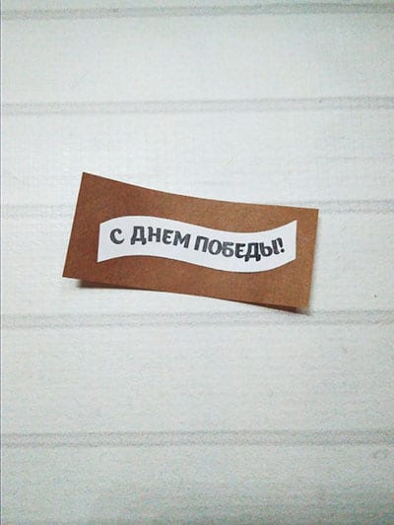
Обрезаем по краям.
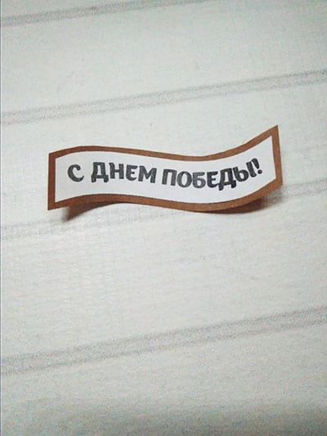

Наклеиваем надпись на уголок открытки.
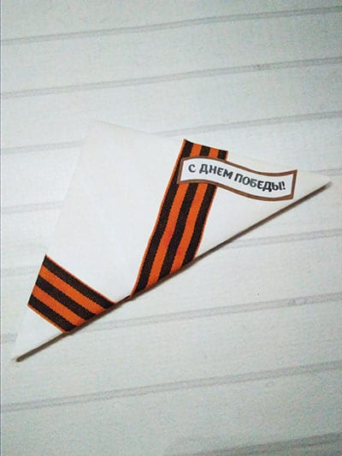
Наклеиваем надпись на уголок
Берем зеленую бумагу и вырезаем из нее множество одинаковых листков.
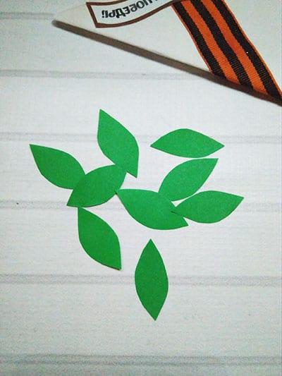
В верхний уголок открытки приклеиваем цветочки и листики.
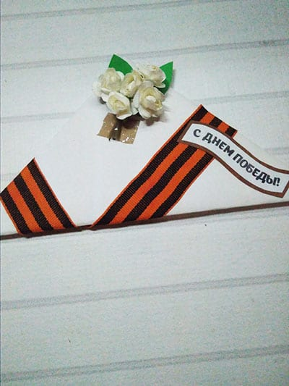
Смазываем клеем крепления звезды.

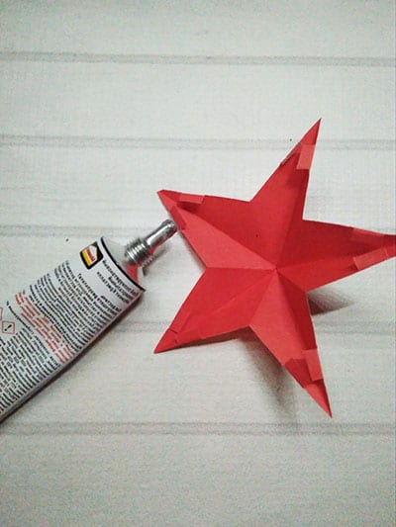
Приклеиваем звездочку в центр треугольника, подкладывая снизу зеленые листочки.
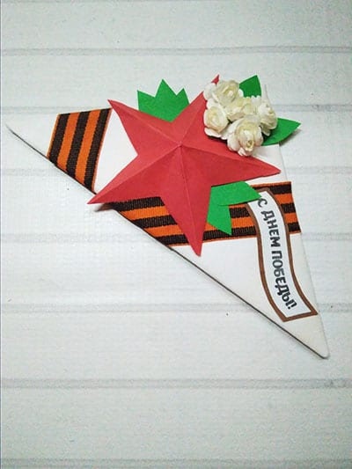
Вот такая красота у нас получается.

